Министерство науки и высшего образования Российской Федерации
Федеральное государственное автономное образовательное учреждение высшего образования
«Национальный исследовательский университет ИТМО»

Факультет Программной инженерии и компьютерной техники

Лабораторная работа по
вычислительной математике
Вариант 14

Работу выполнили:
Чупров И. А.
Группа:
P3214

Санкт-Петербург,
2026

1. Цель работы
Изучить итерационный метод Гаусса-Зейделя для решения систем линейных алгебраических уравнений (СЛАУ) и реализовать программно алгоритм4
- Описание метода, рабочие формулы
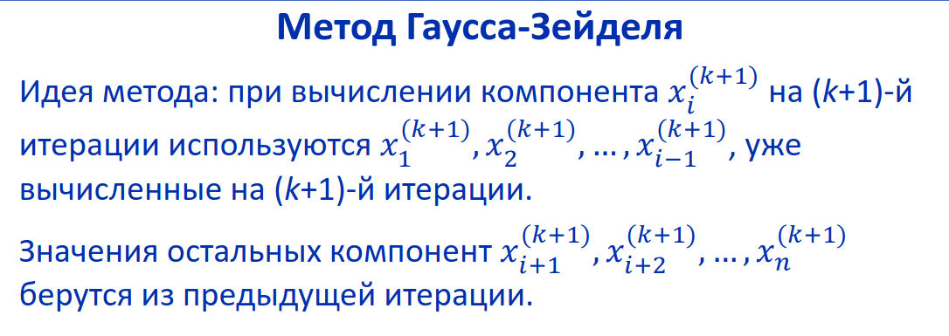
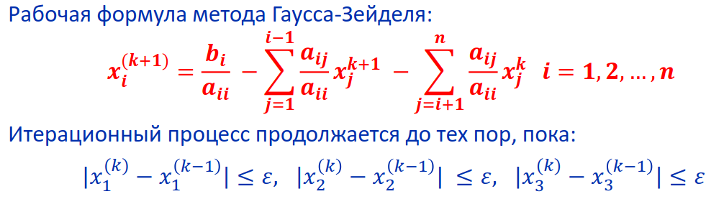
- Листинг программы
Основной метод solve():

def solve(self):
x = [0.0] * self.n
iterations = 0
errors = [0.0] * self.n

if self.show_iterations:
print("\n" + "=" * 60)
print("Наши любимые итерации")
print("=" * 60)
header = "Итерация | "
for i in range(self.n):
header += f"x[{i + 1}]:^12 | "
header += "Макс. погрешность"
print(header)
print("-" * 60)

while iterations < self.max_iterations:
x_prev = x[:]
iterations += 1
max_error = 0.0

for i in range(self.n):
if abs(self.matrix[i][i]) < 1e-10:
print("Ошибка: нулевой элемент на диагонали")
return x, iterations, errors

sum_val = self.b_vector[i]
for j in range(self.n):
if i != j:
sum_val -= self.matrix[i][j] * x[j]

x[i] = sum_val / self.matrix[i][i]

for i in range(self.n):
errors[i] = abs(x[i] - x_prev[i])
if errors[i] > max_error:
max_error = errors[i]

if self.show_iterations:
row = f"{iterations:^9} | "
for i in range(self.n):
row += f"{x[i]:^12.6f} | "
row += f"{max_error:.6e}"
print(row)

if max_error < self.epsilon:
if self.show_iterations:
print("-" * 60)
print(f"Сходимость достигнута на итерации {iterations}")
return x, iterations, errors

print("Предупреждение: достигнут лимит итераций")
return x, iterations, errors

Метод проверки диагонального преобладания

def check_and_ensure_diagonal_dominance(self):
self.column_permutation = list(range(self.n))

for iter_num in range(self.n):
dominated = True
for i in range(self.n):
diag = abs(self.matrix[i][i])
row_sum = sum(abs(self.matrix[i][j]) for j in range(self.n) if j != i)
if diag <= row_sum:
dominated = False
break

if dominated:
return True

for i in range(self.n):
max_val = abs(self.matrix[i][i])
max_row = i
max_col = i

for k in range(i, self.n):
for j in range(i, self.n):
if abs(self.matrix[k][j]) > max_val:
max_val = abs(self.matrix[k][j])
max_row = k
max_col = j

if max_row != i:
self.matrix[i], self.matrix[max_row] = self.matrix[max_row], self.matrix[i]
self.b_vector[i], self.b_vector[max_row] = self.b_vector[max_row], self.b_vector[i]

if max_col != i:
for k in range(self.n):
self.matrix[k][i], self.matrix[k][max_col] = self.matrix[k][max_col], self.matrix[k][i]
self.column_permutation[i], self.column_permutation[max_col] = \
self.column_permutation[max_col], self.column_permutation[i]

for i in range(self.n):
diag = abs(self.matrix[i][i])
row_sum = sum(abs(self.matrix[i][j]) for j in range(self.n) if j != i)
if diag <= row_sum:
print("Внимание: диагональное преобладание не достигнуто.")
return False
return True

Метод вычисления нормы матрицы

def get_matrix_norm(self):
max_norm = 0
for i in range(self.n):
row_sum = sum(abs(self.matrix[i][j]) for j in range(self.n))
if row_sum > max_norm:
max_norm = row_sum
return max_norm

- Результаты работы программы
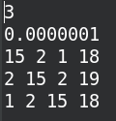
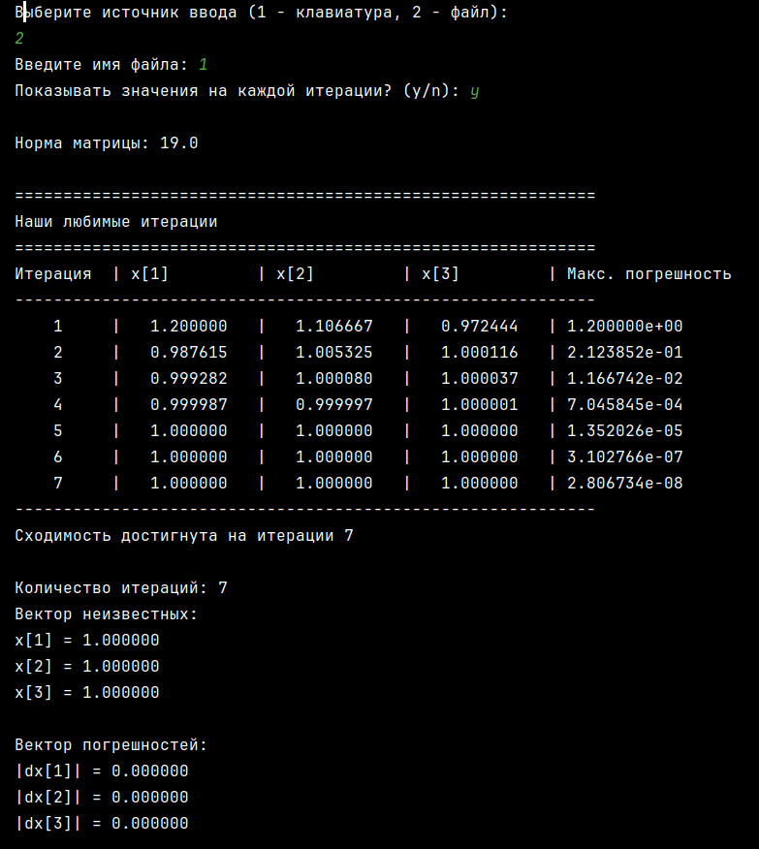

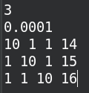
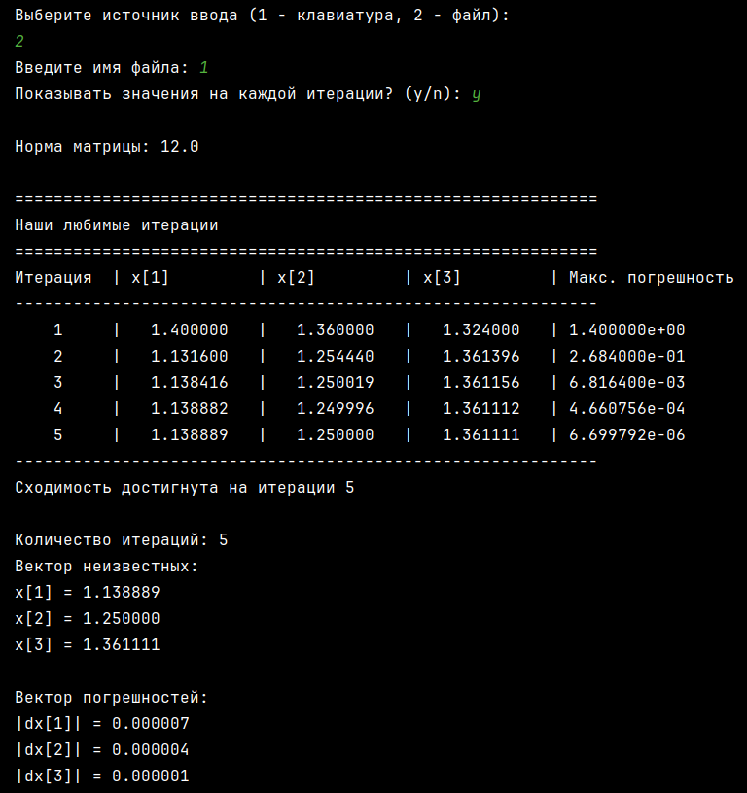

- Вывод
Реализован итерационный метод Гаусса-Зейделя для решения систем линейных алгебраических уравнений. Программа корректно обрабатывает ввод данных как с клавиатуры, так и из файла.

